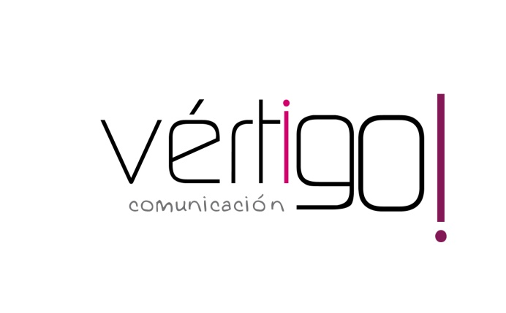

OFF octubre
DEL 1 AL 31
CASH SUR

- Prepárate para el otoño en Cash Sur, llévate café molido mezcla o natural superior Saimaza de un cuarto a sólo 1 euro con 37 y caldos caseros 100% natural de 1litro de Gallina Blanca a 1 euro con 5 céntimos, precios sin IVA. En Cash Sur trabajamos pensando en tu ahorro.

- Atención oferta, atún claro en aceite Calvo en pack de 3 a sólo 1,75 y Cruzcampo de 1.100 ml a 1 euro con 2 céntimos, precios sin IVA. Comprando 3 cajas de cerveza Cruzcampo te regalamos 1 paquete de azúcar de 1 kilo. En Cash Sur trabajamos pensando en tu ahorro.

- Prepárate para el otoño en Cash Sur, llévate coca cola en lata de todos los tipos en pack de 22 unidades + 2 de regalo a 9 con 45 y papel higiénico Mercasur de 12 rollos a sólo 1 euro con 19, precios sin IVA. En Cash Sur trabajamos pensando en tu ahorro.

- Atención oferta, suavizante Flor Azul, Nenuco y Oceánico de 36 dosis a 1 euro con 67 y zumitos Júver de manzana, piña o melocotón en pack de 3 a sólo 55 céntimos, precios sin IVA. En Cash Sur trabajamos pensando en tu ahorro.

- Prepárate para el otoño en Cash Sur, llévate chorizo rojo o blanco Revilla a 5 euros con 82 el kilo y jamón de reserva Jaseto a 6 euros con 35 el kilo, precios sin IVA. En Cash Sur trabajamos pensando en tu ahorro.

